Психологическое сопровождение и подготовка выпускников к ОГЭ и ЕГЭ
Подготовка к итоговой аттестации включает в себя формирование и развитие психологической, педагогической и личностной готовности у всех субъектов образовательного процесса – обучающихся, учителей, родителей, так как экзамены являются стрессогенным фактором.
Волнение, которое испытываю ученики и родители –это естественно, главное, чтобы оно не перехлестывало через края.
Чтобы справиться с тревогой, важно понять, что именно тревожит, почему экзамены вызывают страх.
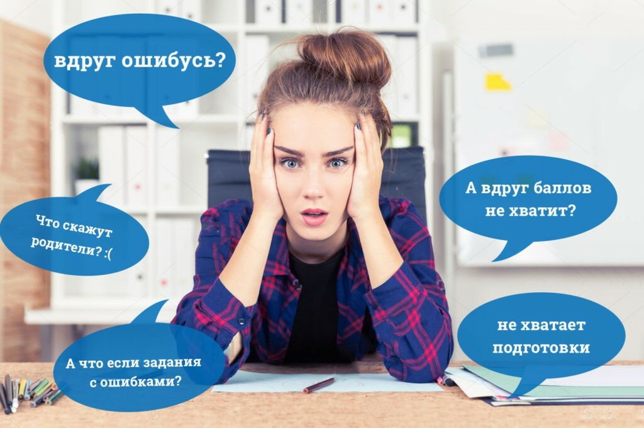
- Боимся, что не наберем баллов и не поступим куда хотим. Есть альтернатива –другой вуз, где проходной балл ниже или другой факультет.
- Боимся недовольства со стороны родителей. У родителей тоже были свои промахи и неудачи. Они справились, значит справитесь и вы.
- Боимся забыть всё, что выучили. У каждого были свои личные победы. Значит и экзамены сдадите хорошо. Надо верить в себя и в свои силы, а также необходимо вложить достаточно времени и сил, чтобы добиться успешных результатов.

Несколько советов как справиться с тревогой и напряжением при подготовке к экзаменам
- Научитесь управлять своим временем. Скорректируйте свой режим дня: 8-часовой сон, грамотное питание (мясо, рыба, творог, фрукты, орехи и курага активизируют работу мозга), хорошо расслабляет и успокаивает чашка тёплого чая.
- В перерыве между подготовкой к экзаменам выделяйте время на хобби или занятие любимым делом.
-Гуляйте на свежем воздухе хотя бы по 40 минут в день. Пешие прогулки благотворно влияют на эмоциональное состояние.
-Практикуйте технику самоподдержки , выполняйте упражнения на развитие памяти и внимания.
(например: Упражнение «Прогулка» Упражнение направлено на тренировку наблюдательности, объема внимания, зрительной памяти.
Инструкция: Вспомните какую-либо другую знакомую улицу того города, в котором вы живете. Затем представить себе прогулку по какой-либо стороне этой улицы. Гуляя в своем воображении по левой или правой стороне улицы, вспомните и назовите вслух (или запишите в тетради) все стоящие на ней дома, театры, магазины, автобусной остановки. Вспоминать надо дом за домом, ничего не пропуская.
При случае можно проверить себя, насколько хорошо вы помните эту часть города.)
Уважаемые родители!
Психологическая поддержка – это один из важнейших факторов, определяющих успешность ребенка в сдаче единого государственного экзамена и итоговой аттестации. Поддерживать ребенка – значит верить в него. Взрослые имеют немало возможностей, чтобы продемонстрировать ребенку свое удовлетворение от его достижений или усилий. Другой путь – научить подростка справляться с различными задачами, создав у него установку: «Ты сможешь это сделать».
Существуют слова, которые поддерживают детей, например: «Зная тебя, я уверен, что ты все сделаешь хорошо», «Ты знаешь это очень хорошо».

Итак, чтобы поддержать ребенка, необходимо:
- Опираться на сильные стороны ребенка,
- Избегать подчеркивания промахов ребенка,
- Проявлять веру в ребенка, сочувствие к нему, уверенность в его силах,
- Создать дома обстановку дружелюбия и уважения, уметь и хотеть демонстрировать любовь и уважение к ребенку,
Будьте одновременно тверды и добры, но не выступайте в роли судьи.
Ребенку всегда передается волнение родителей, и если взрослые в ответственный момент могут справиться со своими эмоциями, то ребенок в силу возрастных особенностей может эмоционально "сорваться".
Подбадривайте детей, хвалите их за то, что они делают хорошо. Повышайте их уверенность в себе, так как чем больше ребенок боится неудачи, тем более вероятности допущения ошибок.
Наблюдайте за самочувствием ребенка, никто, кроме Вас, не сможет вовремя заметить и предотвратить ухудшение состояние ребенка, связанное с переутомлением. Контролируйте режим подготовки ребенка, не допускайте перегрузок, объясните ему, что он обязательно должен чередовать занятия с отдыхом. Самое главное-снизить тревожность и напряжение.
